**Консультация для воспитателей:**

**Изучение программы просвещения родителей**

Воспитание детей – это совместная работа педагогов и родителей. Чтобы достичь наилучших результатов, важно обеспечить активное участие родителей в образовательном процессе. Программа просвещения родителей направлена на повышение их педагогической грамотности, развитие понимания возрастных особенностей детей и методов воспитания. В данной консультации мы рассмотрим ключевые аспекты изучения этой программы.

Программа просвещения родителей направлена на повышение их педагогической грамотности, укрепление взаимодействия с педагогами и активное участие в образовательной деятельности. Она включает психолого-педагогическое просвещение через лекции и семинары, практические занятия, индивидуальные консультации и информационную

поддержку. Методы работы разнообразны: лекции, тренинги, круглые столы, совместные мероприятия и родительские собрания. Цель программы — способствовать гармоничному развитию детей через улучшение качества общения и воспитания в семье.

**1.Цели программы просвещения родителей**

* Повышение уровня знаний родителей о воспитании и развитии детей:
* Ознакомление с возрастными особенностями развития ребенка.
* Формирование у родителей представлений об эффективных методах воспитания.

**2.Укрепление взаимодействия между родителями и педагогами:**

* Обеспечение взаимопонимания и сотрудничества между семьей и детским садом.
* Развитие доверия и открытости в общении.

**3. Формирование активной позиции родителей в образовательной деятельности:**

* Привлечение родителей к участию в жизни детского сада.
* Стимулирование интереса к совместной работе над развитием ребенка.

**4. Развитие эмоциональной близости между ребенком и родителем:**

* Повышение качества общения внутри семьи.
* Создание условий для гармоничного развития личности ребенка.

**Основные направления работы**

**Психолого-педагогическое просвещение:**

* Проведение лекций и семинаров по вопросам воспитания и развития детей.
* Организация встреч с психологами и специалистами по детскому развитию.

**Практические занятия:**

* Мастер-классы по организации развивающих игр и занятий дома.
* Совместные мероприятия с детьми и родителями (творческие мастерские, спортивные соревнования).

**Индивидуальные консультации:**

* Оказание помощи родителям в решении конкретных проблем, связанных с воспитанием.
* Поддержка родителей в трудных ситуациях.

**Информационная поддержка:**

* Выпуск информационных бюллетеней и памяток для родителей.
* Использование современных технологий (электронные журналы, социальные сети) для распространения информации.

**Методы и формы работы**

**Лекции и беседы:**

* Лекционные занятия с использованием наглядных материалов (презентации, видео).
* Групповые обсуждения актуальных вопросов воспитания.
* Семинары-практикумы:
* Практическая отработка методик воспитания и обучения.
* Анализ реальных ситуаций из жизни семей.

**Тренинги и ролевые игры:**

* Моделирование различных педагогических ситуаций.
* Развитие коммуникативных навыков родителей.

**Круглые столы и дискуссии:**

* Обмен опытом и мнениями среди родителей.
* Выявление и обсуждение наиболее актуальных тем.

**Совместные мероприятия:**

* Семейные праздники и конкурсы.
* Участие родителей в проектной деятельности детского сада.

**Родительские собрания:**

* Регулярные встречи для обсуждения успехов и трудностей детей.
* Презентация достижений воспитанников.

**Рекомендации по реализации программы**

**Планирование и подготовка:**

* Составьте план мероприятий на учебный год.
* Подготовьте необходимые материалы и оборудование.

**Привлечение специалистов:**

* Пригласите психологов, логопедов, дефектологов для проведения консультаций и тренингов.

**Активное вовлечение родителей:**

* Организуйте опросы и анкетирования для выявления интересов и потребностей родителей.
* Создайте условия для активного участия родителей в мероприятиях.

**Оценка эффективности:**

* Проводите регулярные оценки результативности программы.
* Собирайте обратную связь от родителей и корректируйте программу при необходимости.

**Использование современных технологий:**

* Применяйте электронные ресурсы для дистанционного обучения и обмена информацией.
* Используйте социальные сети для поддержания связи с родителями.

Программа просвещения родителей является важным инструментом для повышения качества воспитания и образования детей. Ее успешная реализация требует системного подхода, творческого мышления и активного участия всех заинтересованных сторон. Воспитатели играют ключевую роль в этом процессе, обеспечивая поддержку и руководство для родителей на пути к созданию благоприятных условий для развития детей.

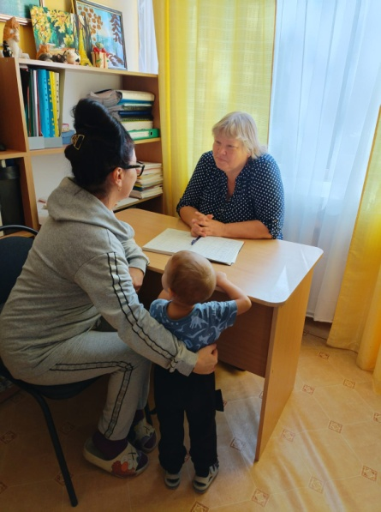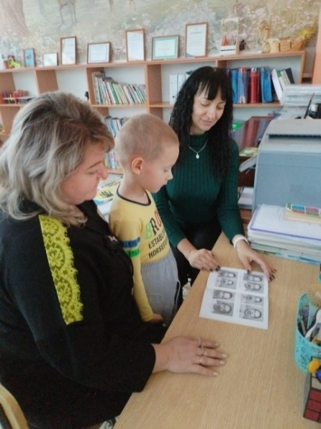**Старший воспитатель Шедько Е.В.**